http://www3.dataprev.gov.br/cws/contexto/captchar/index_cipost2.html
FACULTATIVO
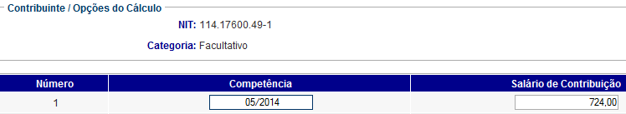

PIS: 11417600491
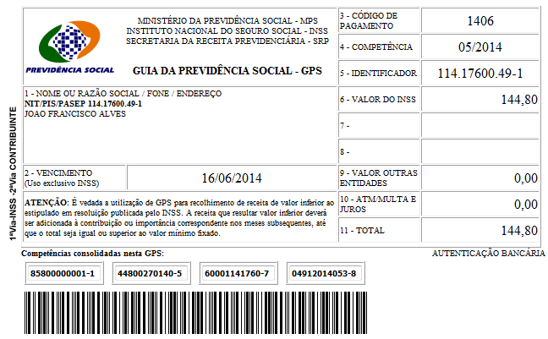

Salário base R$ 724,00

SISBB - SISTEMA DE INFORMACOES BANCO DO BRASIL
06/06/2014 - AUTOATENDIMENTO - 14.05.46
1273401273 SEGUNDA VIA 0020

COMPROVANTE DE PAGAMENTO

CLIENTE: SANDRO TAVARES
AGENCIA: 1273-4 CONTA: 5.742-8
================================================
Convenio GPS - CODIGO DE BARRAS
Codigo de Barras 85800000001-1 44800270140-5
60001141760-7 04912014053-8
Data do pagamento 06/06/2014
Valor Total 144,80
------------------------------------------------
DOCUMENTO: 060605
AUTENTICACAO SISBB: 7.F2A.296.A9F.467.860

